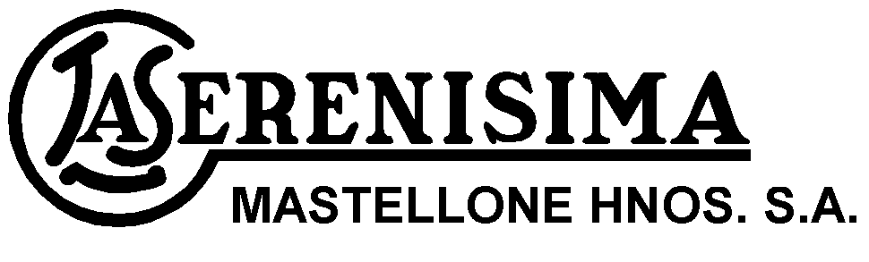
General Rodriguez, 8 de enero de 2016.

SEÑORES
COMISION NACIONAL DE VALORES
Presente:

Ref.: INFORMACION SOCIETARIA A SUMINISTRAR.
De nuestra consideración:

Nos dirigimos a Uds. a los efectos de mantener actualizada la información exigida por las normas de ese organismo, a saber:

- Nómina de los gerentes comprendidos en la primera línea gerencial:

Nombre | Cargo
José Arturo Moreno | Director, Presidente del Directorio y Funcionario Ejecutivo Principal.
Carlos Marcelo Agote. | Director, Vicepresidente Primero.
Antonino Santiago Mastellone. | Director Industrial y Vicepresidente Segundo.
Victorio Bruno Mastellone. | Director Titular.
José Mastellone. | Director Titular
Francisco Juan Didio Boggino. | Director Suplente.
Juan Osvaldo Uhrich. | Director General e integrante del Directorio como Director Suplente.
Jorge Rubén Gugliermo. | Sub Director General.
Flavio Marcelo Mastellone. | Director de Compra Materia Prima.
María Isabel Ferrarotti. | Directora Comercial y Marketing.
Jorge Mario Roldán. | Director de Recursos Humanos.
Jorge Oscar Di Crocco. | Director de Auditoría Interna.
Osvaldo Raúl Cappellini. | Director de Relaciones Institucionales
Pablo Gabriel Mastellone. | Director de Logística
Claudio Omar Fernandez Saavedra | Funcionario Financiero Principal.

b) Nómina de los directores, administradores, síndicos y miembros de la comisión fiscalizadora:

MASTELLONE HERMANOS S. A.

INTEGRANTES DEL DIRECTORIO

PRESIDENTE: JOSE ARTURO MORENO D.N.I. 8.568.955 8-04-15
VICEPRESIDENTE 1°: CARLOS MARCELO AGOTE D.N.I.10.809.389 8-04-15
VICEPRESIDENTE 2°: ANTONINO S. MASTELLONE D.N.I.12.737.580 8-04-15
DIRECTOR TITULAR VICTORIO BRUNO MASTELLONE D.N.I. 4.908.288 8-04-15
DIRECTOR TITULAR JOSE MASTELLONE D.N.I. 4.913.592 8-04-15

DIRECTOR SUPLENTE: JUAN OSVALDO UHRICH D.N.I. 12.472.322 8-04-15
DIRECTOR SUPLENTE: FRANCISCO JUAN DIDIO BOGGINO L.E. 6.292.641 8-04-15

INTEGRANTES DE LA COMISION FISCALIZADORA

SINDICO TITULAR: JOAQUIN LABOUGLE D.N.I. 14.820.159 8-04-15
SINDICO TITULAR: JOAQUIN IBAÑEZ D.N.I. 18.266.750 8-04-15
SINDICO SUPLENTE: HERNAN CIBILS ROBIROSA D.N.I. 11.774.647 8-04-15

SINDICO SUPLENTE: EDUARDO ALEJANDRO MAGGIORA D.N.I. 16.058.484 8-04-15
SINDICO SUPLENTE: PAMELA VERÓNICA PERALTA RAMOS DN.I. 26.200.609 8-04-15
SINDICO SUPLENTE. MARIO HERNAN ANTELO D.N.I. 14.689.828 8-04-15

- Individualización de la persona física controlante final: (directa o indirecta de la emisora).

Se deja constancia que ninguno de los accionistas de la Sociedad cuenta con una participación en el capital social de la misma que le otorgue los votos necesarios para formar voluntad social en las asambleas ordinarias o para elegir o revocar la mayoría de los directores.

Les saludamos muy atentamente.
Claudio O. Fernandez Saavedra
Responsable de Relaciones con el Mercado

